Anhang 10 – Mitmachlabor für BSLTZ Längenfeldgasse
Einteilung für die Stationen des Mitmachlabors
4HBa 2014/15 Mitmachlabor – Stationen 29.5.2015
Berufsschule Längenfeldgasse
 |  | Fehling | pH-Wert | Leitfä-higkeit | KMnO₄ | HPLC Zucker | Seliwa-noff | Honig Lsg. | Mikros-kopie | Viren-nachweis
 |  | 1 | 2 | 3 | 4 | 5 | 6 | 7 | 8 | 9
1 | BEN-SOUSSIA Philipp
2 | BOGALE Feben
3 | DERIGO Lukas
4 | FREUND Daniel
5 | FUCHS Isabella-Maria
6 | GEHER Agnes
7 | HASENAUER Georg
8 | HASLER Paul
9 | HERSCH David
10 | HÜBNER Bernd
11 | JASICZEK Dominik
12 | KLACZYNSKI Michaela
13 | KUCHYNKA Natalie
14 | MATARIC Teofil
15 | MESIC Miralem
16 | NIKOLIC Stefan
17 | OLSAVSKY Dominik
18 | PALLIMATTATHIL Christina
19 | PARZER Ronald
20 | POTESIL Sascha
21 | PRVULOVIC Maja
22 | REISINGER Johanna
23 | RIEGER Karoline
24 | SCHÖNBAUER Stefanie
25 | SICKHA Romana
26 | VIDOVIC Nikola
27 | WOKUREK Carina
28 | WÖLS Florian
 | Anzahl: | 3 | 2 | 3 | 3 | 3 | 3 | 3 | 3 | 3
 | Organisatorinnen

Station: Zuckerbestimmung in Honig mittels HPLC

HPLC

Für die Bestimmung von Saccharose, Fructose und Glucose

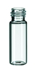
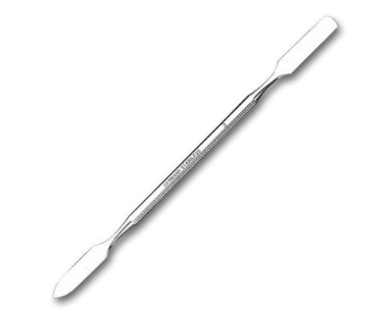
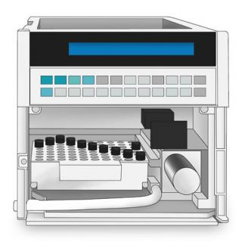
Honiglösung in Fläschchen überführen

Spatelspitze Natriumsulfat hinzufügen und verschließen

In Autosampler stellen

4HBa 2014/15
Handout: Zuckerbestimmung in Honig mittels HPLC
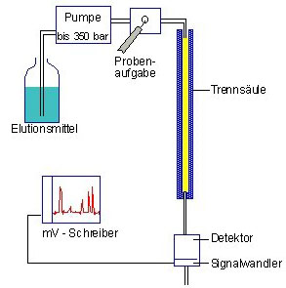

Je größer das Signal, desto mehr Zucker ist in der Lösung enthalten.

Ablauf der Messung
Fertiges Chromatogramm :
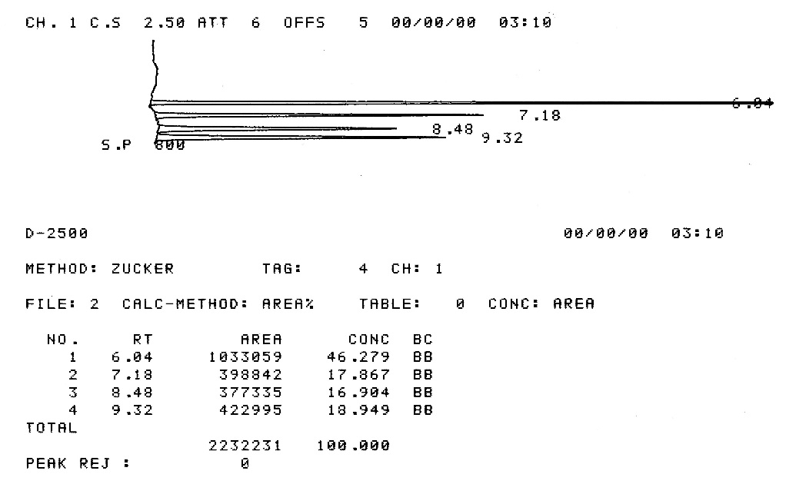
Welche Informationen bekommt man durch diese Messmethode?
__________________________________________________________________________________________________________________________________

4HBa 2014/15
Mitmachlabor (29.5.2015)

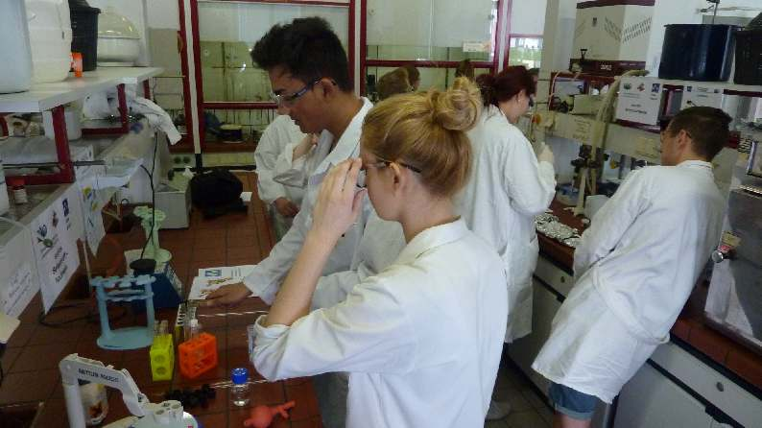
vorne: Station Seliwanoff-Nachweis im Hintergrund: Station Viren-Nachweis

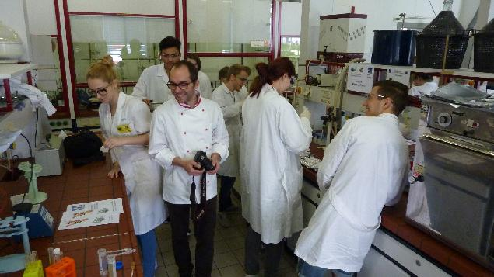
Berufsschullehrer Thomas Klepp bei der Station Seliwanoff-Nachweis
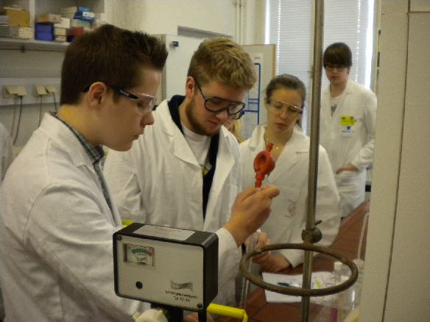
Probenvorbereitung: Herstellung der Honiglösung

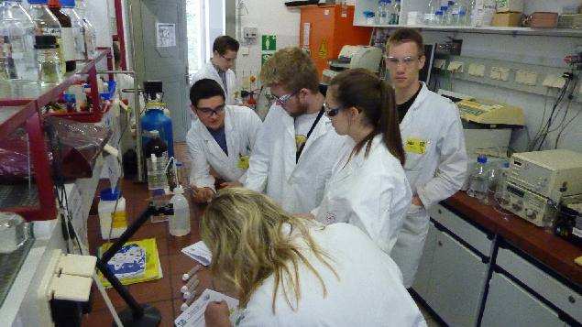
Station Kaliumpermanganat-Nachweis von Glucose

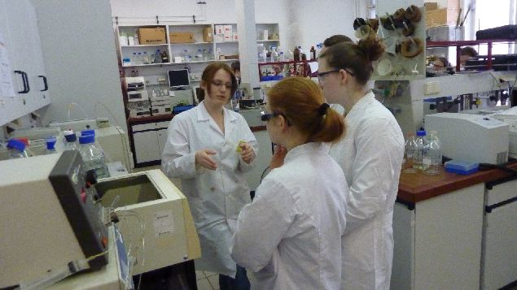
Station: HPLC

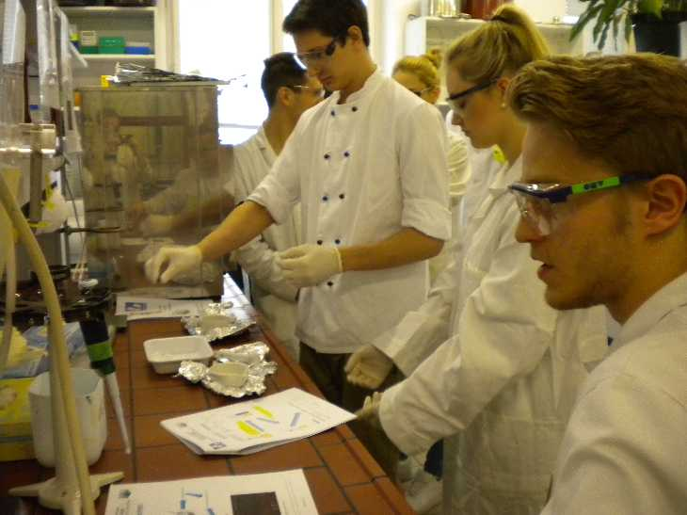
Aufschluss von Bienen für den Viren-Nachweis

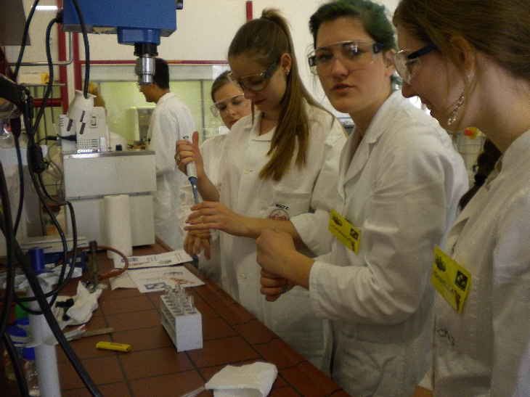
Station Fehling

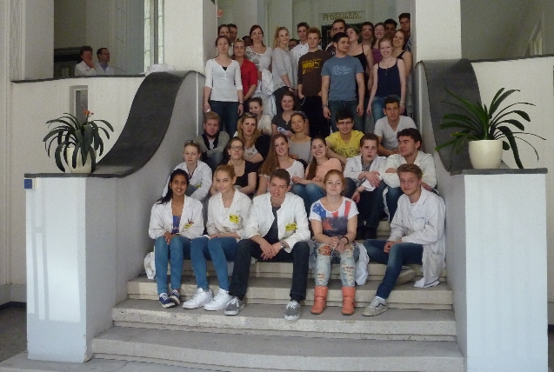
Gruppenfoto: 4HBa mit ihren Gästen in der HBLVA17 am 29.5.2015

